Acesso ao Portal SAP

1. Aceder ao link https://portalsap.ulisboa.pt sendo redirecionado para a página de autenticação centralizada.

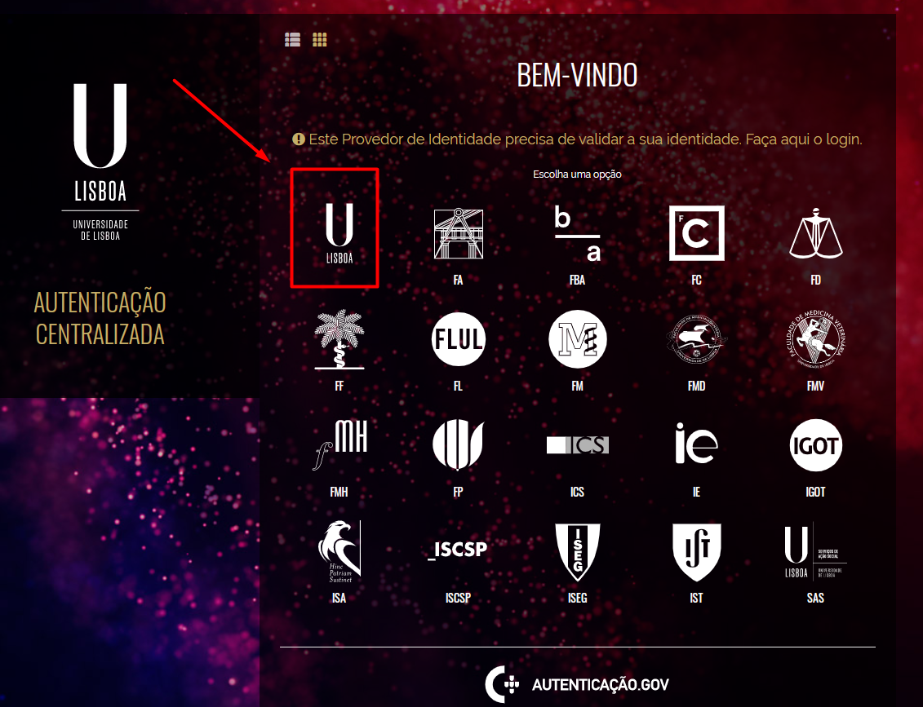

2. Após escolha da Universidade/Escola, o utilizador deverá introduzir as credenciais da conta ULisboa, escrevendo o nome de utilizador (sem domínio) e a senha de acesso (dados que já utiliza normalmente para acesso ao computador), ou selecionar a autenticação local da Escola



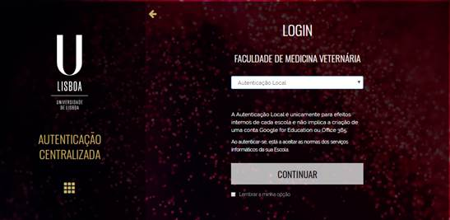

3. Após o login, o utilizador será redirecionado para a página de escolha de perfil SAP com que pretende aceder ao Portal SAP.

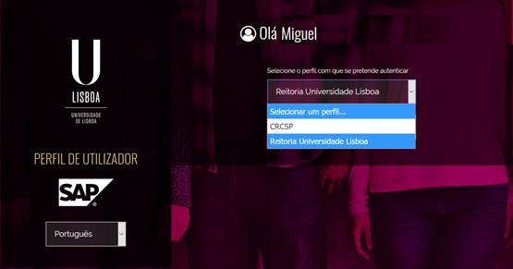

Mais se informa que caso o utilizador queira adicionar o link https://portalsap.ulisboa.pt nos favoritos do seu browser de internet, deverá sempre editar o URL no marcador, pois por defeito o browser adiciona o link da autenticação centralizada.

Caso note alguma incongruência solicitamos que nos faça chegar um pedido de suporte através do email aplicacoes@suporte.ulisboa.pt, mencionando sempre o seu número mecanográfico.

Solicitamos que façam chegar esta informação a todos os colaboradores da vossa Escola.

